Соотечественники провели конференцию, посвященную юбилею полета в космос
20.04.2021
В Кливленде, штат Огайо, прошла конференция «Четыре города за мир», посвященная 60-летию со дня полета Юрия Гагарина в космос. Об этом сообщает Координационный совет организаций российских соотечественников США (КСОРС США).
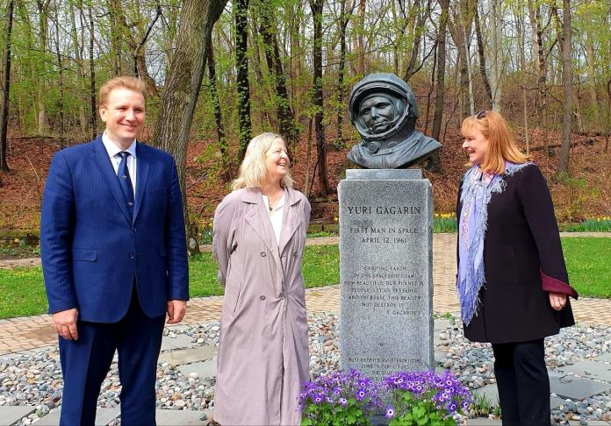
Телемост, участие в котором принимали представители сразу четырех городов с побратимскими связями, Архангельск-Портленд и Волгоград-Кливленд, проходил около памятника Юрию Гагарину.
В мероприятии приняли участие директор Русского дома в Вашингтоне Марк Калинин, исполнительный директор Федерации культурных садов Кливленда Лори Эшек, президент организации «Русские сады Кливленда» Светлана Столярова. Вместе с соотечественниками, многие из которых пришли с детьми, они возложили цветы к мемориалу Юрию Гагарину, который был установлен в 2019 году на Аллее славы Русского культурного сада при парке Рокфеллера.
Конференция была организована Центром общественной дипломатии Волгоградского государственного университета совместно с International Community Council, Council of International Programs USA, Комитетом городов-побратимов «Портленд-Архангельск», а также координаторами побратимских связей из г. Архангельска.

Адрес страницы: http://mosds.mos.ru/presscenter/news/detail/9885043.html
ГКУ города Москвы «Центр гуманитарного и делового сотрудничества с соотечественниками за рубежом - Московский дом соотечественника»

